Git 进阶笔记
1.查看当前的远程仓库：git remote或git remote -v

2.添加远程仓库：git remote add [shortname] [url]
git remote add pb git//github.com/pa/tic.git
现在可以用字符串 pb 指代对应的仓库地址了

3.查看远程仓库信息：git remote show [remote-name]
git remote show origin

4.推送数据到远程仓库:git push [remote-name] [branch-name]
git push origin master

5.从远程仓库抓取数据：git fetch [remote-name]
git fetch origin

6.远程仓库的删除和重命名
重命名：git remote rename
删除：git remote rm [short_name]
git技巧：
自动补全功能：
Windows 上安装了 msysGit，默认使用的 Git Bash 就已经配好了这个自动补全脚本，可以直接使用
在输入 Git 命令的时候可以敲两次跳格键（Tab），就会看到列出所有匹配的可用命令建议：
git co<tab><tab> commit config

7.创建分之与进入该分支
git checkout -b '分支名'

8.gie分支合并
git merge '分支名'

9.解决分支合并冲突
git mergetool
它会调用一个可视化的合并工具并引导你解决所有冲突
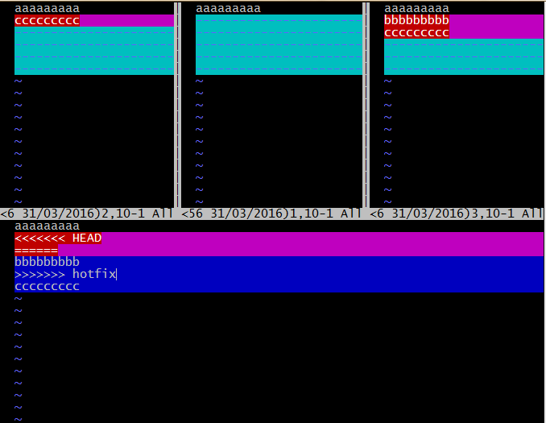

10.分支合并后也就没啥用了，我们立即删除它。
git branch -d hotfix

11.管理分支，查看有哪些分支
git branch

12.若要查看各个分支最后一个提交对象的信息，运行 git branch -v
git branch --no-merged 查看尚未合并分支
git branch --merge 查看哪些分支已被并入当前分支

13. 同一份本地git仓库拥有两个程仓库
git@oschina
git@github
用git remote -v查看本地仓库有哪些远程仓库，如果只有一个那就再添加一个，并给远程仓库取个别名，这里取名为another。
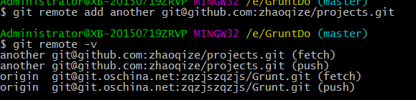

14.将本地分支推送至远程仓库
git branch changeGruntfile
git checkout changeGruntfile
git push another changeGruntfile

**这时候github上面会生成一个changeGruntfile分支，以后我们在本地假如要上传东西到这个分支上的时候，我们都必须要在本地建立了一个changeGruntfile分支，
在这个分支中将我们要提交的东西push上去，才会到对应的github上的changeGruntfile分支中。不然我们在master主分支中怎么提交都会失败的！即使我们写：
git push origin changeGruntfile,都会失败。
所以如果以后还要用的话，建议这个分支不要删除。省的麻烦。

**
Counting objects: 25, done.
Delta compression using up to 2 threads.
Compressing objects: 100% (19/19), done.
Writing objects: 100% (25/25), 3.42 KiB | 0 bytes/s, done.
Total 25 (delta 2), reused 0 (delta 0)
To git@git.oschina.net:zqzjszqzjs/Grunt.git
* [new branch] changeGruntfile -> changeGruntfile**

最后提示* [new branch] changeGruntfile -> changeGruntfile新建了一个分支，我们在进入远程仓库看看：
15.删除远程仓库的分支：
git push another :changeGruntfile //注意：这里的':'前面有空格
或者这么写
git push origin --delete <branchName> //在Git v1.7.0 之后，可以使用这种语法删除远程分支

删除远程tag
git push origin --delete tag <tagname>
语法：
git push [远程名] [本地分支]：[远程分支]语法，如果省略'本地分支'，那就等于是在说“在这里提取空白然后把它变成[远程分支]”。

